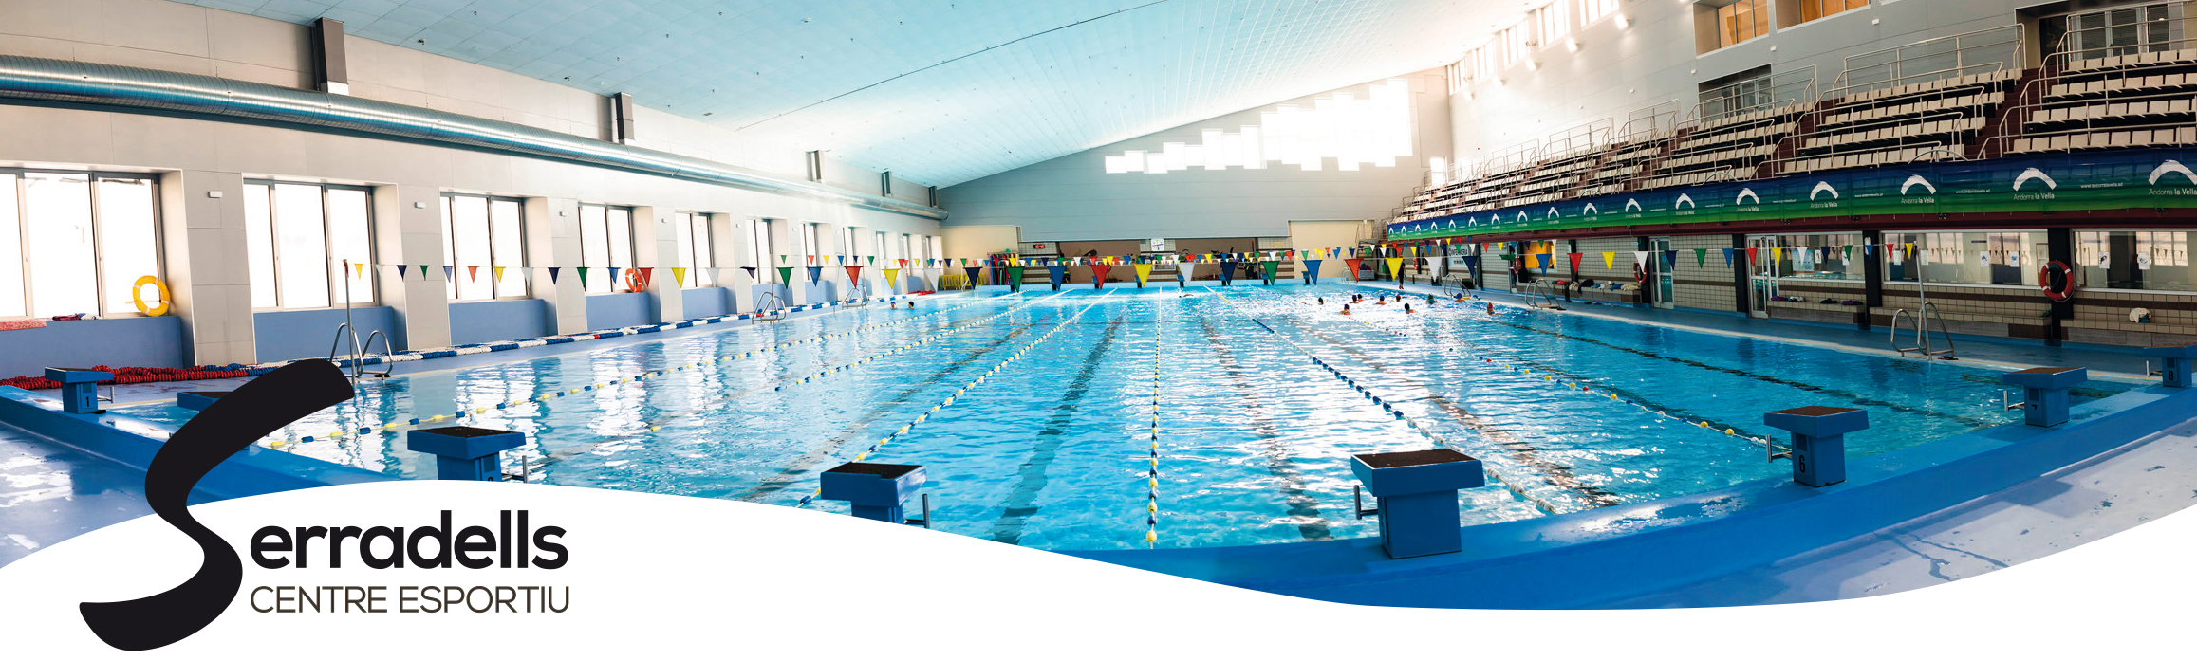

Horaris i dies festius any 2019

Horari atenció al públic .

- De dilluns a divendres de 7 a 22h, dissabtes, diumenges i festius de 10 a 21h
- Tots les festes internes comunals a excepció dels dies de tancament, de 10 a 21h

Horari de les instal·lacions________________________________________________
- Piscines interiors i exterior tancades per reformes

- Gimnàs – dilluns a divendres de 6:30 a 22:30h, dissabtes, diumenge i festius de 10 a 14h i de 16:30 a 20:30h

- Zona de relax
Hivern –dilluns a divendres de 7:30 a 10h, d’11 a 17h i de 18 a 22:30h, dissabtes, diumenges i festius de 10 a 14h i de 16:30 a 20:30h
Estiu – dilluns a divendres de 7:30 a 11h, de 13:30 a 16h i de 18:30 a 22:30h, dissabtes, diumenges i festius de 10 a 13h i de 17.30 a 20.30h

- Pistes d’esquaix – mateix horari atenció al públic

- Pavelló poliesportiu – dilluns a divendres de 7 a 24h, dissabtes, diumenges i festius de 10 a 21h

Dies festius_____________________________________________________________

- 4 de març (Carnaval) – 19 d’abril (divendres Sant) - 22 d’abril (dilluns de Pasqua) – 10 de juny (dilluns de Pentecosta) - 24 de juny (Festa del Poble (Sant Joan)) – 3,4 i 5 d’agost (Festa Major) – 15 d’agost (L’Assumpció) - 16 d’agost (Sant Roc) - 1 de novembre (Tots Sants) - 8 de desembre (Immaculada Concepció) - 26 de desembre (Sant Esteve)
- Els dies 24 i 31 de desembre del 2019, l’horari serà de les 6:30 a les 15h

Tancat tot el Centre .

1 de gener – Cap d’any
6 de gener – Reis
14 de març – Constitució
1 de maig – Festa del treball
8 de setembre – Nostra Sra. de Meritxell
25 de desembre - Nadal

